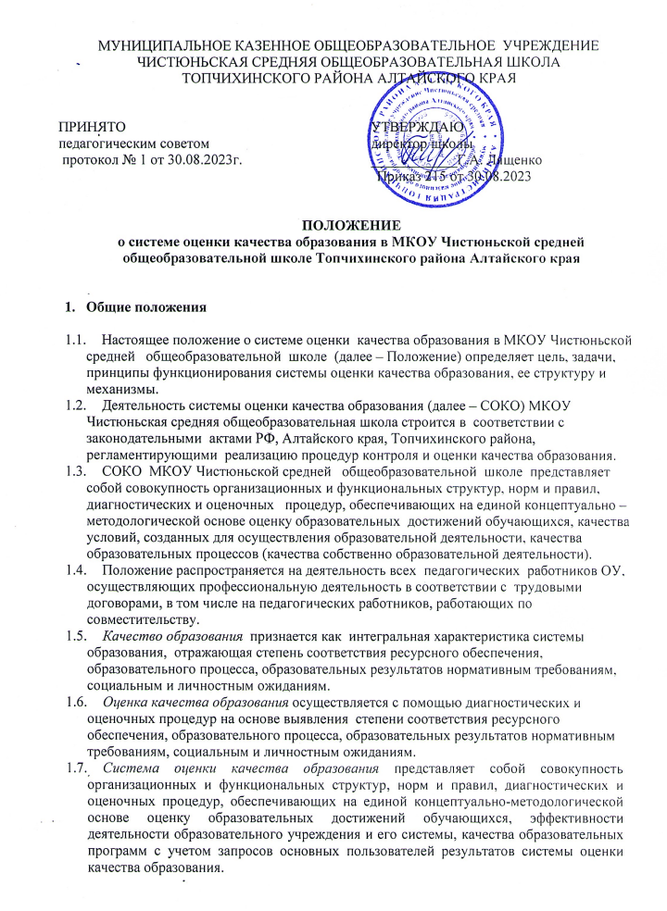

**Положение**

**о порядке приёма граждан на обучение по образовательным программам начального общего, основного общего и среднего общего образования**

   1. Положение о  порядке приёма граждан  на обучение по образовательным программам начального общего, основного общего и среднего общего образования регламентирует прием граждан Российской Федерации (далее - граждане, дети) в Муниципальное казенное общеобразовательное учреждение Чистюньская средняя общеобразовательная школа Топчихинского района Алтайского края (далее Школа), осуществляющую образовательную деятельность по образовательным программам начального общего, основного общего и среднего общего образования (далее общеобразовательные программы).

2.Положение о порядке приёма граждан на обучение по образовательным программам начального общего, основного общего и среднего общего образования (далее Положение) в Школе  разработано в соответствии с Приказом Минпросвещения России от 02.09.2020 № 458 (ред. от 30.08.2023) «Об утверждении Порядка приема на обучение по образовательным программам начального общего, основного общего и среднего общего образования», Министерство Просвещения Российской Федерации приказ от 03.08.2023 № 581 О внесении изменения в пункт 13 порядка организации и осуществления образовательной деятельности по основным образовательным программам начального общего, основного общего и среднего общего образования, утвержденного приказом Министерства Просвещения Российской Федерации от 22.03.2021 № 115

3. Прием иностранных граждан и лиц без гражданства, в том числе соотечественников за рубежом, в Школу для обучения по общеобразовательным программам за счет бюджетных ассигнований федерального бюджета, бюджетов субъектов Российской Федерации и местных бюджетов осуществляется в соответствии с международными договорами Российской Федерации, Федеральным законом от 29 декабря 2012 г. № 273-ФЗ "Об образовании в Российской Федерации" и настоящим Положением.

  4. Правила приема в  Школу  на обучение по основным общеобразовательным программам обеспечивают  прием граждан, имеющих право на получение общего образования соответствующего уровня и проживающих на территории, за которой закреплена указанная образовательная организация (далее - закрепленная территория).

5. В приеме в  Школу может быть отказано только по причине отсутствия в ней свободных мест, за исключением случаев, предусмотренных частями 5 и 6 статьи 67 и статьей 88 Федерального закона от 29 декабря 2012 г. № 273-ФЗ "Об образовании в Российской Федерации". В случае отсутствия мест  родители (законные представители) ребенка для решения вопроса о его устройстве в другую общеобразовательную организацию обращаются непосредственно в орган местного самоуправления, осуществляющий управление в сфере образования.

6. При приёме граждан в Школу, Школа обязана ознакомить родителей (законных представителей) обучающихся с Уставом школы, лицензией на осуществление образовательной деятельности, со свидетельством о государственной аккредитации,  образовательными программами,  постановлением администрации Топчихинского района о закрепленной территории, другими документами, регламентирующими организацию и осуществление образовательной деятельности, права и обязанности обучающихся.

7. С целью ознакомления граждан с документами, перечисленными в пункте 6 Школа размещает копии указанных документов на информационном стенде и в сети Интернет на официальном сайте школы.

8. Факт ознакомления родителей (законных представителей) ребенка с Уставом МКОУ Чистюньской СОШ, с лицензией на осуществление образовательной деятельности, со свидетельством о государственной аккредитации, с образовательными программами и другими документами, регламентирующими организацию и осуществление образовательной деятельности, права и обязанности обучающихся фиксируется в заявление о приеме и заверяется  личной подписью родителей (законных представителей) ребенка.  Подписью родителей (законных представителей) обучающегося фиксируется также согласие па обработку их персональных данных и персональных данных ребенка в порядке, установленном законодательством Российской Федерации.

9. С целью проведения организованного приёма приема граждан в первый класс Школа размещает на информационном стенде, на официальном сайте в сети "Интернет" информацию о:  
-количестве мест в первых классах не позднее 10 календарных дней с момента издания распорядительного акта о закрепленной территории;  
-наличии свободных мест для приема детей, не проживающих на закрепленной территории, не позднее 1 июля.

10. Прием граждан в Школу осуществляется по личному заявлению родителя (законного представителя) ребенка при предъявлении оригинала документа, удостоверяющего личность родителя (законного представителя), либо оригинала документа, удостоверяющего личность иностранного гражданина и лица без гражданства в Российской Федерации.

11. В заявлении родителями (законными представителями) ребенка указываются следующие сведения:  
а) фамилия, имя, отчество (последнее - при наличии) ребенка;  
б) дата и место рождения ребенка;  
в) фамилия, имя, отчество (последнее - при наличии) родителей (законных представителей) ребенка;  
г) адрес места жительства ребенка, его родителей (законных представителей);  
д) контактные телефоны родителей (законных представителей) ребенка.

Примерная форма заявления размещается  на официальном сайте МКОУ Чистюньской СОШ.

12. Для приема в Школу:

родители (законные представители) детей, проживающих на закрепленной территории, для зачисления ребенка в первый класс дополнительно предъявляют оригинал свидетельства о рождении ребенка или документ, подтверждающий родство заявителя, свидетельство о регистрации ребенка по месту жительства или по месту пребывания на закрепленной территории или документ, содержащий сведения о регистрации ребенка по месту жительства или по месту пребывания на закрепленной территории.

13. Родители (законные представители) детей, являющихся иностранными гражданами или лицами без гражданства, дополнительно предъявляют документ, подтверждающий родство заявителя (или законность представления прав ребенка), и документ, подтверждающий право заявителя на пребывание в Российской Федерации.

Иностранные граждане и лица без гражданства все документы представляют на русском языке или вместе с заверенным в установленном порядке переводом на русский язык.

Копии предъявляемых при приеме документов хранятся в Школе на время обучения ребенка.

14. Родители (законные представители) детей имеют право по своему усмотрению представлять другие документы, в том числе медицинское заключение о состоянии здоровья ребенка.

15. При приеме на обучение по образовательным программам начального общего и основного общего образования выбор языка образования, изучаемых родного языка из числа языков народов Российской Федерации, в том числе русского языка как родного языка, государственных языков республик Российской Федерации осуществляется по заявлениям родителей (законных представителей) детей.

16. При приеме в первый класс в течение учебного года или во второй и последующий классы родители (законные представители) обучающегося дополнительно представляют личное дело обучающегося, выданное учреждением, в котором он обучался ранее.

При приеме в учреждение на ступень среднего  общего образования родители (законные представители) обучающегося дополнительно представляют выданный ему аттестат об основном общем образовании установленного образца.

17. Требование предоставления других документов в качестве основания для приема детей в Школу не допускается.

18. Прием заявлений в первый класс для граждан, проживающих на закрепленной территории, начинается не позднее 1 февраля и завершается не позднее 30 июня текущего года. Зачисление в Школу оформляется распорядительным актом  директора школы  в течение 7 рабочих дней после приема документов.

Для детей, не проживающих на закрепленной территории, прием заявлений в первый класс начинается с 1 июля текущего года до момента заполнения свободных мест, но не позднее 5 сентября текущего года.

Школа вправе осуществлять приём детей, не зарегистрированных на закреплённой территории, ранее 1 июля  при условии, что школа закончила приём в первый класс всех детей, зарегистрированных на закреплённой за ней территории.

19. При приеме на свободные места детей, не проживающих на закрепленной территории, преимущественным правом обладают дети граждан, имеющих право на первоочередное предоставление места в учреждении в соответствии с законодательством Российской Федерации и нормативными правовыми актами субъектов Российской Федерации.

20. Дети с ограниченными возможностями здоровья принимаются на обучение по адаптированной основной общеобразовательной программе только с согласия их родителей (законных представителей) и на основании рекомендаций психолого-медико-педагогической комиссии.

21 .Дети, зачисленные в Школу, для освоения программы дошкольного образования продолжают обучение на ступени начального общего образования в МКОУ Чистюньской СОШ.

22. Документы, представленные родителями (законными представителями) детей, регистрируются в журнале приема заявлений. После регистрации заявления родителям (законным представителям) детей выдается расписка в получении документов, содержащая информацию о регистрационном номере заявления о приеме ребенка в МКОУ Чистюньской СОШ, о перечне представленных документов. Расписка заверяется подписью должностного лица, ответственного за прием документов.

23. Распорядительные акты  о приеме детей на обучение размещаются на информационном стенде  в день их издания.

24. На каждого ребенка, зачисленного в Школу, заводится личное дело, в котором хранятся все сданные документы.